Инструкция к программе
При запуске программы по умолчанию создается список из 4 городов
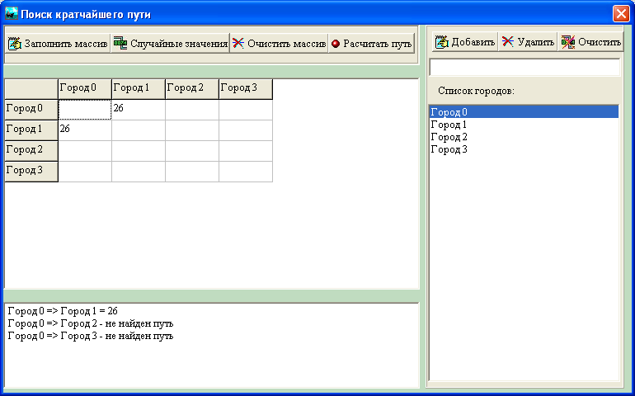
При желании список можно очистить нажав на кнопку
Добавить город можно при нажатии на кнопку , но при этом поле под кнопкой должно быть заполнено названием города.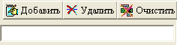.

Это понятно. Хотя и жаль, что список городов и расстояния не сохраняются при закрытии программы. Снова набирать трудно.

При нажатии на кнопку по горизонтали и вертикали таблицы прописываются названия городов.

Неправда ваша – они сразу туда приписываются, как только нажмешь на кнопку . Чего делает кнопка - остается загадкой.

Далее нажимаем , для того чтобы заполнить таблицу случайными числами (расстояние между городами, чтобы не набивать вручную)
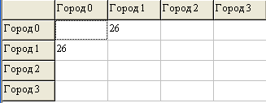
Случайные – это хорошо… но почему нельзя ручками? Со случайными проверка правильности крайне затруднительна.

Далее нажимаем и происходит расчет кратчайшего пути из указанного города в списке с права
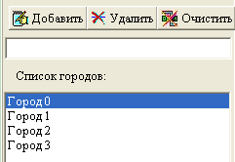
Результат выводится в нижнее поле
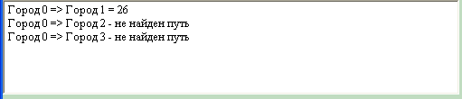

Гм… Ну мучительным напряжением интеллекта я догадываюсь, что значение в ячейке (ГородРаз, ГородДва) = расстоянию между городами, но что такое значение в ячейке (ГородДва, ГородРаз)?

ГородРаз=>ГородДва = 26 – это замечательно! Но через какие города (маршрут)?!

